ＮＰＯ法人ひこばえ無料学習会生徒募集
！！！！‼！！１！！
ぼ
学なぶ生

う

もっと学びたい！
もっと分かるようになりたい！
苦手なところを予習・復習で
楽しく、学んでいきましょう！一人一人のペースに合わせてやります

＊５年生に英語が導入されてます。中学校にいって
も大丈夫なように、英語の基礎を勉強しています

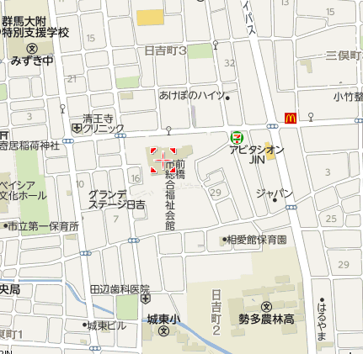
入会には要件があります。希望者は下記に電話orメールにてご連絡下さい。
☆ 募集対象児 小学生10名
（一人親母子家庭等の小学生）

☆ 教科 国語・算数・英語・その他

☆ 授業日時 毎週第1～第4土曜日

☆ 会場 ①前橋総合福祉会館or元気21（時間14：00～16：15）
②玉村町勤労者センター
（時間10：00～11：45）

☆ 指導者 現役講師、元教師、有志の成人・学生ボランティア

連絡先 女性と子どものいのちを守るぐんま支援センター
（前橋市三俣町１-４-１３）
ひこばえ理事長： 茂木 直子 ☎ ０２７－２１５－５６０６
前橋学習会代表； 今井 雅巳
玉村学習会代表； 石坂 公俊

Eメール： hikobae@major.ocn.ne.jp

ひこばえ「心のケアと無料学習会」

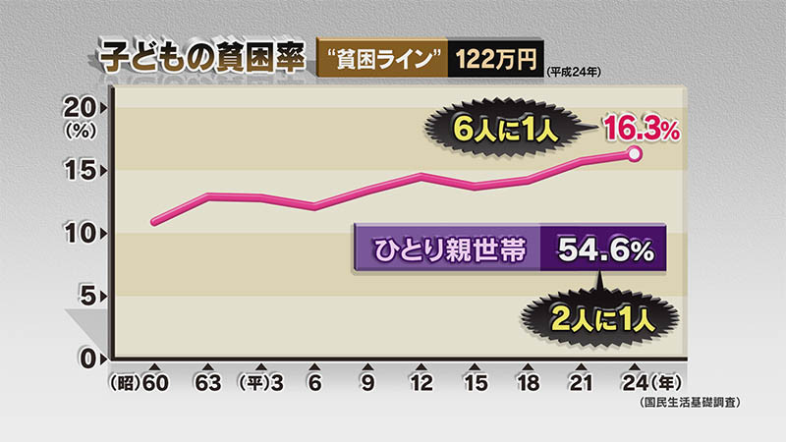
- 設立の経緯と目的
貧困家庭の子どもは6人に1人の割合で各学校におり、母子家庭の子どもは2人に1人は貧困であるという発表が内閣府からありました。
母子家庭の母親は毎日の生活に精一杯であるため、塾に行きたくても行けず、勉強が分らないとも言えず、一人ぼっちで不安をかかえたまま不登校になってしまう子どもたちが増えています。国としてもこの現状を打開すべく平成27年度から生活困窮者の自立支援に乗り出しました。
時を同じくして、女性と子どもの支援をしている「ＮＰＯ法人ひこばえ」でも、面前DVにあってきた子供たちの心のケアをしながら勉強を身に付けていけるよう母子家庭対象に「無料学習会」始めました。両親のDVを見てきた子ども達は虐待されたのと同じ精神状態になります。自分のせいでこうなったと思い、自分を責めます。子ども達には何の罪もないのに、いい子にして、この母親を守りたいと真剣に思っています。
傷ついた子ども達のこころのケアは、早ければ早いほど回復につながります。同時に勉強のやり方が分かり、学ぶことの喜びを知り、この自分でもOKと思えるようになることで、子ども達は自信をもって社会に羽ばたいていけます。ひこばえスタッフは一人一人の子どもの様子を見ながら、1対1の学習指導をしています。精一杯の花を咲かせられるよう、子ども達のこころに寄り添いながら共に学んでいきます。

- ひこばえ無料学習会のモットー
教育は生きていくためのライフライン。
このライフラインに格差があってはならない。
（尾木直樹）

- 課題と今後の展望
・見守る態勢➾家庭にも学校にも居場所がない子どもさんに対して、ここが安全・安心の居
場所と感じてもらえるよう、子どもさんとの信頼関係を作っていく。
・余裕ある時間➾毎回、子どもさんが自分の「こころの天気」を感じ、ありのままの気持ちを大事にしてゆくスキル（認めるスキル）を身に付けて、自分で自分を癒せる力をつける。
・こころの解放➾人とのかかわりの中で子供さんが自分の気持ちを表現すること（NOと言ってもいい）で、コミュニケーションの幅を広げ、力を高める支援をしていく。
・学力の向上➾子どもさん夫々の個性を大事にし、好きなこと興味あることで集中力・研究心が発揮されるよう、否定・批判せずにやさしく寄り添い、学力向上につなげる。
・情報の入手➾他のボランティア学習塾とのネットワークを作り、その経験に学ぶ。
・今後は、困っている母子家庭の子どもさんの自立のために、さらに支援を充実させる。

